**Тема мастер-класса: «Музей чувств»**

**Мальцева Светлана Владимировна, учитель русского языка и литературы высшей категории**

**МБОУ «Катайгинская СОШ»**

**п.Катайга.**

**Цель мастер-класса –** обмен опытом в вопросах формирования у детей высокого уровня духовно-нравственного развития на уроках русского языка и литературы.

**Задачи мастер-класса:**

- стимулировать исследовательскую и творческую активность педагогических работников в учебной деятельности по формированию духовно-нравственных качеств обучающихся;

- показать приемы работы по формированию духовно-нравственных качеств обучающихся на уроках русского языка и литературы.

**Продолжительность:** 30 минут.

**Методы:** исследовательский, объяснительно-иллюстративный.

**Приемы:** «Кроссенс», смысловое чтение.

**Оборудование и средства:** доска, презентация **«Музей чувств»,** отрывки из текстов художественной литературы, иллюстрации для кроссенса.

***Ход мастер-класса:***

**Слайд 1**

- Здравствуйте. Я – Светлана Владимировна Мальцева, учитель русского языка и литературы, рада видеть таких креативных, творческих коллег на моём мастер-классе **«Музей чувств».**

В Послании Президента России Федеральному Собранию Российской Федерации было подчёркнуто, что духовное единство народа и объединяющие нас моральные ценности – это такой же важный фактор развития, как политическая и экономическая стабильность.

Современному образованию сегодня отводится ключевая роль в духовно-нравственной консолидации российского общества. Именно в школе должна быть сосредоточена не только интеллектуальная, но и гражданская, духовная и культурная жизнь школьника.

**Слайд 2.**

Концепция духовно-нравственного развития и воспитания личности гражданина России является методологической основой разработки и реализации ФГОС.

Главной целью современного отечественного образования становится воспитание высоконравственной, творческой, компетентной, социально-ответственной личности, принимающей как ценность духовные и культурные традиции своей страны.

Ныне материальные ценности доминируют над духовными, поэтому у детей искажены представления о доброте, милосердии, великодушии, справедливости, гражданственности и патриотизме.

Очень важно нам добиваться, чтобы нравственные и моральные истины были не просто понятны, но и стали бы целью жизни каждого ребёнка, а также предметом собственных стремлений.

**Поэтому огромная ответственность за воспитание подрастающего поколения ложится на плечи педагогов.**

**Практическая часть.**

Я сегодня предлагаю вашему вниманию несколько приёмов, способствующих формированию духовности и нравственности ребёнка на уроках литературы, русского языка, а также поможет подготовить детей к написанию сочинения-рассуждения на морально-этическую тему. (Педагоги делятся на 3 группы).

- Вы бывали когда-нибудь в музее чувств? Я вас приглашаю.

- Я предлагаю вам тексты (отрывки из произведений), прочитав которые, нужно определить чувство, которое испытывает герой. (Время на прочтение – 5 минут).

- А сейчас вам предстоит дать определение этому чувству, а также выполнить ряд заданий, которые отражены в рабочих листах.

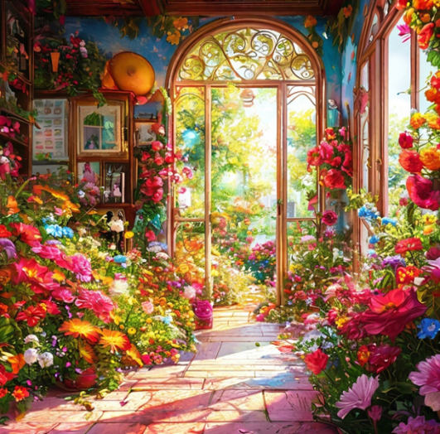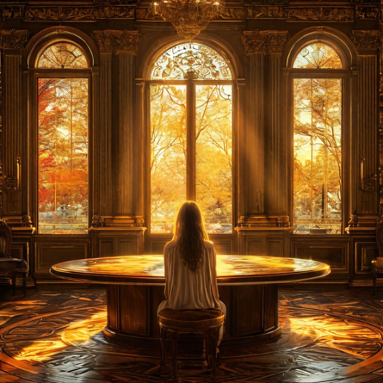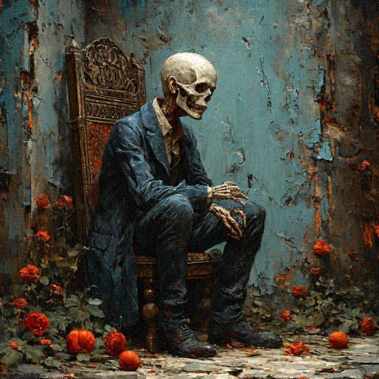

- Итак, мы увидели на примере разных текстов, нет семьи, из которой бы человек не вынес чего-то светлого, человечного, а что-то, может, заставило задуматься.

Я хочу надеяться, что сегодняшний мастер-класс поможет вам в подготовке детей к ГИА, а также поможет разнообразить работу на уроке.

**Рефлексия.**

Приём «Неиспорченный телефон». Представьте себе, что у вас есть возможность поделиться со своей подругой или с кем-то из близких о проведенном мастер-классе. Выберите понравившееся начало незаконченного предложения и ответьте.

1. Сегодня я узнала, что …
2. Мне понравился приём …
3. Этот приём я возьму на вооружение …
4. Могу предложить …
5. Хочу пожелать …

**Подведение итогов.**

- Наше общение я хочу закончить словами святейшего патриарха Кирилла: «Воспитание детей – это не потеха и не удовольствие, это всегда огромный труд».

- Всем спасибо за активную работу на моём мастер-классе!

**Музей чувств**

**по рассказу «Цифры» И.А.Бунина.**

1. **Здесь Вы должны написать то чувство, о котором хотите рассказать (на основе предложенного фрагмента текста) и дать ему определение_______________________________________________________________________________________________________________________________________________________________________________________________________________________________**
2. **Добавьте рисунок/фотографию/коллаж, связанные с этим чувством или ассоциирующиеся с ним метафоры.**
3. **Кто проявляет это чувство?_____________________________________________________**
4. **Как оно проявляется ( в каких словах, действиях, поступках)? Подберите из текста слова и сочетания слов, по которым вы догадались об этом чувстве:______________________________________________________________________________________________________________________________________________________________________________________________________________________________________________________________________________________________________________________________________________________________________________________________**
5. **Подберите пословицы, афоризмы, высказывания об этом чувстве, укажите, кому они принадлежат ( не менее 2):______________________________________________________________________________________________________________________________________________________________________________________________________________________________________________________________________________________________________________________**
6. **Подумайте, смог бы человек прожить без этого чувства? Почему? __________________________________________________________________________________________________________________________________________________________________________________________________________________________________________**
7. **Если человек испытывает данное чувство, может ли он справиться с ним? Составьте памятку/ руководство к действию ( не менее 3-х пунктов), чтобы побороть это чувство.______________________________________________________________________________________________________________________________________________________________________________________________________________________________________________________________________________________________________________________________________________________________________________________________**
8. **Как ты считаешь, можно ли сказать, что данное чувство является средством манипуляции другими людьми? Хорошо это или плохо? Почему? __________________________________________________________________________________________________________________________________________________________________________________________________________________________________________**

От боли, от острого и внезапного оскорбления, так грубо ударившего тебя в сердце в один из самых радостных моментов твоего детства, ты, вылетевши за дверь, закатился таким страшным, таким пронзительным альтом, на какой не способен ни один певец в мире. И надолго, надолго замер... Затем набрал в легкие воздуху еще больше и поднял альт уже до невероятной высоты...  
Затем паузы между верхней и нижней нотами стали сокращаться, — вопли потекли без умолку. К воплям прибавились рыдания, к рыданиям — крики о помощи. Сознание твое стало проясняться, и ты начал играть, с мучительным наслаждением играть роль умирающего.  
— О-ой, больно! Ой, мамочка, умираю!  
— Небось не умрешь, — холодно сказал я. — Покричишь, покричишь, да и смолкнешь.  
Но ты не смолкал.  
Разговор, конечно, оборвался. Мне было уже стыдно, и я зажигал папиросу, не поднимая глаз на бабушку. А у бабушки вдруг задрожали губы, брови, и, отвернувшись к окну, она стала быстро, быстро колотить чайной ложкой по столу.  
— Ужасно испорченный ребенок! — сказала, нахмуриваясь и стараясь быть беспристрастной, мама и снова взялась за свое вязанье. — Ужасно избалован!  
— Ой, бабушка! Ой, милая моя бабушка! — вопил ты диким голосом, взывая теперь к последнему прибежищу — к бабушке.  
И бабушка едва сидела на месте.  
Ее сердце рвалось в детскую, но, в угоду мне и маме, она крепилась, смотрела из-под дрожащих бровей на темневшую улицу и быстро стучала ложечкой по столу.  
Понял тогда и ты, что мы решили не сдаваться, что никто не утолит твоей боли и обиды поцелуями, мольбами о прощении. Да и слез уже не хватало. Ты до изнеможения упился своими рыданиями, своим детским горем, с которым не сравнится, может быть, ни одно человеческое горе, но прекратить вопли сразу было невозможно, хотя бы из-за одного самолюбия.  
Ясно было слышно: кричать тебе уже не хочется, голос охрип и срывается, слез нет. Но ты все кричал и кричал!  
Было невмоготу и мне. Хотелось встать с места, распахнуть дверь в детскую и сразу, каким-нибудь одним горячим словом, пресечь твои страдания. Но разве это согласуется с правилами разумного воспитания и с достоинством справедливого, хотя и строгого дяди?  
Наконец ты затих...

**Музей чувств**

**по отрывку из Воспоминания Юрия Яковлева.**

1. **Здесь Вы должны написать то чувство, о котором хотите рассказать (на основе предложенного фрагмента текста) и дать ему определение_______________________________________________________________________________________________________________________________________________________________________________________________________________________________**
2. **Добавьте рисунок/фотографию/коллаж, связанные с этим чувством или ассоциирующиеся с ним метафоры.**
3. **Кто проявляет это чувство?_____________________________________________________**
4. **Как оно проявляется ( в каких словах, действиях, поступках)? Подберите из текста слова и сочетания слов, по которым вы догадались об этом чувстве:______________________________________________________________________________________________________________________________________________________________________________________________________________________________________________________________________________________________________________________________________________________________________________________________**
5. **Подберите пословицы, афоризмы, высказывания об этом чувстве, укажите, кому они принадлежат ( не менее 2-х)__________________________________________________________________________________________________________________________________________________________________________________________________________________________________________________________________**
6. **Подумайте, смог бы человек прожить без этого чувства? Почему? __________________________________________________________________________________________________________________________________________________________________________________________________________________________________________**
7. **Если человек испытывает данное чувство, может ли он поделиться с другими? Составьте памятку/ руководство к действию ( не менее 3-х пунктов), чтобы наделить этим чувством других. ___________________________________________________________________________________________________________________________________________________________________________________________________________________________________________________________________________________________________________________________________________________________________________________________**
8. **Как ты считаешь, можно ли сказать, что данное чувство может являться средством манипуляции другими людьми? Хорошо это или плохо? Почему? __________________________________________________________________________________________________________________________________________________________________________________________________________________________________________**

**Отрывок из Воспоминания Юрия Яковлева.**«Я очнулся в телеге, на сене. Я не почувствовал боли, меня мучила нечеловеческая жажда. Пить хотели губы, голова, грудь. Все, что было во мне живого, хотело пить. Это была жажда горящего дома. Я сгорал от жажды.  
И вдруг я подумал, что единственный человек, который может спасти меня, - мама. Во мне пробудилось забытое детское чувство: когда плохо – рядом должна быть мама. Она утолит жажду, отведет боль, успокоит, спасет. И я стал её звать.  
Телега грохотала, заглушая мой голос. Жажда запечатала губы. Я из последних сил шептал незабываемое слово – мамочка. Я звал её. Уповал на неё, как на бога, богоматерь, человекоматерь, мать. Я знал, что она откликнется и придет. И она появилась. И сразу смолк грохот, и холодная вода хлынула гасить пожар: текла по губам, по подбородку, за воротник. Мама поддерживала мою голову осторожно, боясь причинить боль. Она поила меня из холодного кувшина, отводила от меня смерть. Я почувствовал знакомое прикосновение руки, услышал родной голос:  
- Сынок! Сынок, родненький…  
Я не мог открыть глаза. Но я видел мать. Я узнал её руку, её голос. Я ожил от её милосердия. Губы разжались, и я прошептал:  
- Мама, мамочка…  
Моя мать лежала в братской могиле в осажденном Ленинграде. В незнакомом селе у колодца я принял чужую мать за свою. Видимо, у всех матерей есть великое сходство. И если одна мать не может прийти к раненому сыну, у его изголовья становится другая.  
– Мама. Мамочка…»

**Музей чувств**

**по рассказу Александра Ивановича Куприна «Куст сирени».**

1. **Здесь Вы должны написать то чувство, о котором хотите рассказать (на основе предложенного фрагмента текста) и дать ему определение_______________________________________________________________________________________________________________________________________________________________________________________________________________________________**
2. **Добавьте рисунок/фотографию/коллаж, связанные с этим чувством или ассоциирующиеся с ним метафоры.**
3. **Кто проявляет это чувство?_____________________________________________________**
4. **Как оно проявляется ( в каких словах, действиях, поступках)? Подберите из текста слова и сочетания слов, по которым вы догадались об этом чувстве:______________________________________________________________________________________________________________________________________________________________________________________________________________________________________________________________________________________________________________________________________________________________________________________________**
5. **Подберите пословицы, афоризмы, высказывания об этом чувстве, укажите, кому они принадлежат ( не менее 2-х)__________________________________________________________________________________________________________________________________________________________________________________________________________________________________________________________________**
6. **Подумайте, смог бы человек прожить без этого чувства? Почему? __________________________________________________________________________________________________________________________________________________________________________________________________________________________________________**
7. **Если человек испытывает данное чувство, может ли он поделиться с другими? Составьте памятку/ руководство к действию ( не менее 3-х пунктов), чтобы наделить этим чувством других. ___________________________________________________________________________________________________________________________________________________________________________________________________________________________________________________________________________________________________________________________________________________________________________________________**
8. **Как ты считаешь, можно ли сказать, что данное чувство может являться средством манипуляции другими людьми? Хорошо это или плохо? Почему? __________________________________________________________________________________________________________________________________________________________________________________________________________________________________________**

***Александр Иванович  Куприн «Куст сирени»***

«Жена, как только увидела его насупившееся лицо со сдвинутыми  бровями и нервно закушенной нижней губой, в ту же минуту поняла, что произошло очень большое несчастье...

«До сих пор все экзамены сошли благополучно, и только одному Богу да жене Алмазова  было известно, каких страшных трудов они стоили...»

«Но Верочка не давала падать ему духом и постоянно поддерживала в нем бодрость...»

«Муж и жена долго сидели в тяжелом раздумье, не произнеся ни слова. Но вдруг Верочка энергичным движением вскочила с кресла»

«Напрасно Алмазов уговаривал жену отправиться домой. Она поехала вместе с мужем за город, все время, пока сажали кусты, горячо суетилась и мешала рабочим и только тогда согласилась ехать домой, когда удостоверилась...»

«На другой день Вера никак не могла усидеть дома и вышла встретить мужа на улицу. Она еще издали, по одной только живой и немного подпрыгивающей походке , узнала, что история с кустами закончилась благополучно...»

«И они шли домой так, как будто бы, кроме них, никого на улице не было: держась за руки и беспрестанно смеясь. Прохожие с недоумением останавливались , чтобы еще раз взглянуть на эту странную парочку...»

«...муж и жена вдруг одновременно засмеялись и поглядели друг на друга»

«...Я хотела сказать, что сирень теперь будет навсегда моим любимым цветком..»





